**Nama: Muhammad Rizky Al Farabi**

**Kelas: 5-A FSWD**

**Kelompok: 4**

**Tugas: HomeWork (Week3)**

**Soal Pertama**

1. Diketahui air memiliki kondisi tertentu kapan cair, uap maupun beku, berikut

Rentangnya!

- Beku suhu minus -100 sampai 0

- Cair suhu 1 sampai 100

- Uap suhu 101 sampai 500

- Suhu selain rentang tersebut tidak terdefinisi

* **Jawaban**
* Implementasi Code dan Hasilnya pada javascript

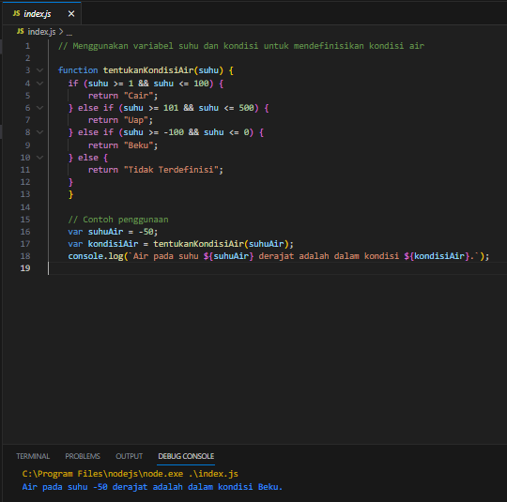

Bisa dilihat gambar diatas itu salah satu contoh output apabila variabel suhu air dimasukkan -50 maka hasil yang akan ditampilkan adalah “Air pada suhu -50 derajat adalah kondisi Beku” mengapa jadi hasilnya beku karena -50 itu apabila di proses dalam percabangan itu “0 lebih dari sama dengan -100, maka -50 termasuk di dalam kondisi tersebut.”

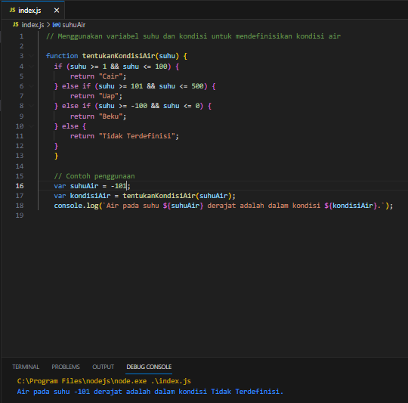

Bisa dilihat gambar diatas itu salah satu contoh output apabila variabel suhu air dimasukkan -101 maka hasil yang akan ditampilkan adalah “Air pada suhu -101 derajat adalah kondisi tidak terdefinisi” mengapa jadi hasilnya tidak terdifinisi karena -101 itu apabila di proses dalam percabangan itu “101 lebih dari sama dengan kurang dari sama dengan 500, maka -101 termasuk di dalam kondisi tersebut.”

* Variabel yang digunakan disini ada 3 dan menggunakan variabel var yaitu:

-var suhuAir,var suhu,& var kondisiAir.

Terus saya juga menggunakan function dengan nama tentukanKondisiAir(suhu), untuk function ini digunakan/dipanggil saat penggunaan di dalam variabel kondisi air. Dan yang saya contohkan itu cuman 2 dan itu juga berlaku untuk suhu yang lain(cair/uap).

**Soal Kedua**

2. Diketahui SPBU memiliki logika sebagai berikut:

- Jika plat kuning atau motor maka BBM subsidi.

- Jika mobil CC kurang dari 1500 maka PERTAMAX.

- Jika mobil CC diatas atau sama dengan 1500 maka pertamax turbo.

* **Jawaban**
* Implementasi Code dan Hasilnya pada javascript

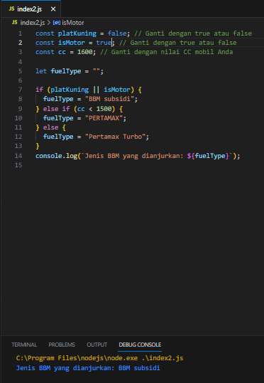

Bisa dilihat gambar diatas adalah contoh jenis bbm yang dianjurkan yaitu BBM subsidi, mengapa demikian? Karena walaupun cc nya 1600 tetapi disana nilai variabel isMotor nya yaitu bernilai True, maka dari itu hasilnya adalah “BBM subsidi”.

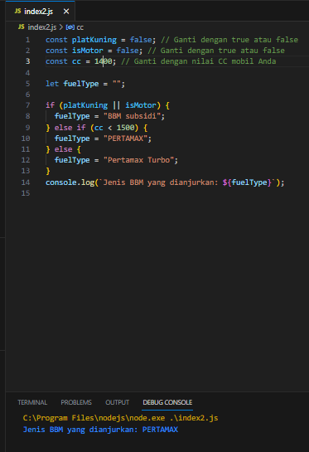

Bisa dilihat gambar diatas adalah contoh jenis bbm yang dianjurkan yaitu Pertamax, mengapa demikian? Karena cc nya kurang dari 1500 otomatis hasilnya akan di rekomendasikan dengan bahan bakar “Pertamax” dan dengan catatan nilai dari variabel platKuning & isMotor bernilai false, maka dari itu hasilnya adalah “Pertamax”.

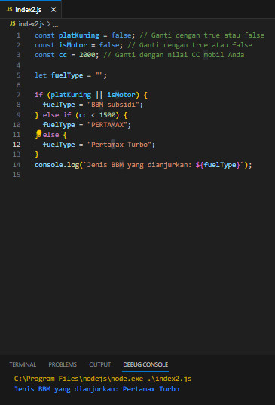

Bisa dilihat gambar diatas adalah contoh jenis bbm yang dianjurkan yaitu Pertamax Turbo, mengapa demikian? Karena cc nya lebih dari 1500 otomatis hasilnya akan di rekomendasikan dengan bahan bakar “Pertamax Turbo” dan dengan catatan nilai dari variabel platKuning & isMotor bernilai false, maka dari itu hasilnya adalah “Pertamax Turbo”.

* **Penjelasan**

Langkah pertama yang saya ambil adalah membuat variabel terlebih dahulu, variabel yang saya gunakan adalah const & let, yaitu:

**-const platKuning**

**-const isMotor**

**-const cc**

**-let fuelType**

Nah untuk variabel platKuning & variabel isMotor bernilai true or false, jadi maksudnya apabila salah satu atau keduanya dari variabel tersebut bernilai true maka hasil yang akan ditampilkan dengan variabel cc apapun otomatis akan mengeluarkan hasil bbm tipe “BBM subsidi” mengapa demikian, karena saya menggunakan perbandingan di dalam percabangan tersebut untuk memfilter 2 variabel tersebut.

Sebaliknya apabila 2 variabel tersebut diganti menjadi false maka dengan otomatis percabangan yang pertama akan lewat dan barulah percabangan berikutnya jalan yaitu variabel cc akan digunakan dan apabila cc motor kurang dari 1500 maka otomatis akan di rekomendasikan menggunakan bahan bakar “pertamax” lalu apabila cc nya lebih dari 1500 maka akan di rekomendasikan menggunakan “pertamax turbo”.

Soal dari PPT:

1. Tentukan variabel apa saja yang dibutuhkan?

* Jawab:
  1. untuk soal pertama Variabel yang digunakan disini ada 3 dan menggunakan variabel var yaitu:
* **var suhuAir**
* **var suhu**
* **var kondisiAir**.

2. untuk soal kedua Variabel yang digunakan disini ada 4 dan menggunakan variabel const & let yaitu:

* **const platKuning**
* **const isMotor**
* **const cc**
* **let fuelType**

2. Implementasi case tersebut pada javascript!

Jawab: Implementasi nya bisa dilihat diatas sudah saya sampaikan dengan sedikit penjelasan.